Question 1)

L'application Tour of Heroes couvre les fondamentaux d'Angular.

Vous construirez une application de base qui comporte les principales fonctionnalités habituellement présentes dans une application complète dirigée par les données.

Vous allez programmer :

- l'acquisition et l'affichage d'une liste de héros,

- l'édition des détails d'un héros sélectionné

- la navigation entre différentes vues de données sur les héros.

Concrètement :

- Vous utiliserez des directives intégrées pour afficher et masquer les éléments et afficher les listes de données sur les héros.

- Vous allez créer des composants pour afficher les détails des héros et afficher un ensemble de héros.

- Vous utiliserez une liaison de données unidirectionnelle pour les données en lecture seule.

- Vous ajouterez des champs modifiables pour mettre à jour un modèle avec une liaison bidirectionnelle.

- Vous lierez les méthodes des composants aux événements utilisateur, comme les frappes de touches et les clics.

- Vous permettrez aux utilisateurs de sélectionner un héros à partir d'une liste principale et d'éditer ce héros dans la vue des détails.

- Vous formatez les données avec les pipes (filtres).

- Vous allez créer un service partagé pour récupérer les données sur les héros.

- Vous utiliserez le routage pour naviguer parmi les différentes vues et leurs composants.

Question 1 b)

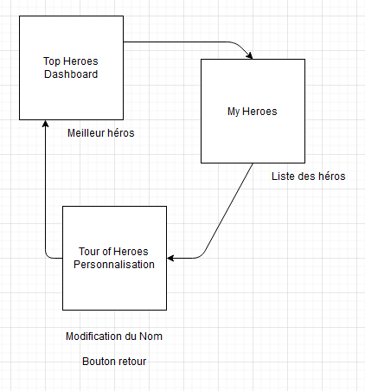

Application de la suite des consignes